Средняя группа (4-5) лет
Методическая разработка занятия по английскому языку для дошкольников по теме “My Family”
Цель занятия: Знакомство с новой лексикой по теме “My Family”
Задачи:
Образовательные:
- способствовать активизации лексического и грамматического материала по теме “My Family”
Развивающие:
- создать условия для развития навыков восприятия английской речи; развития памяти, внимания, мышления.
Воспитательные:
- Воспитывать у детей чувство любви и уважения к своей семье.

Активная лексика: mummy, daddy, baby, yellow, one, two, three, four, five, Hello! Bye-bye!
Пассивная лексика: Where’s…? Duck, says, Comes back, This is… Stand up, Clap your hands, Blow a kiss.., make a circle, Thank you.
Средства обучения: аудиозаписи, ноутбук, кукла обезьянка Чики, сумка, демонстрационные карточки, карандаши, «премиальный» стикер Cheeky
Методические приемы:
Игры, беседа-диалог, рассматривание иллюстраций, беседа, исполнение песен, продуктивная и творческая деятельность детей, подведение итогов.

Ход занятия:
1 этап Circle time
Cheeky Monkey приветствует детей:
- Hello, girls! Hello boys!
- How are you today?
Дети в ответ машут рукой и отвечают:
- Hello, Cheeky Monkey!
- I'm fine, Thank you!
- Песня Hello (трек 2)
- Песня Duck family (трек 16)
- Let’s sing The Duck family song.
Дети поют песню одновременно с записью, сопровождая пение движениями.
- этап Transition time
- чант Little monkeys (трек 8)
- этап Table time
- Задание Make a bath (press outs)
Педагог раздает листы с изображением ванны. Демонстрирует, как выдавить картинку по контуру. Дети выполняют задание.
Педагог- Look! Baby! Point to Baby. (Дети должны указать на малыша).
- Hello, Baby!
4 этап Story time
Чант Story time (CD1 трек 6)
- История It’s bathtime! (трек 15)
Педагог - Look! It’s Baby!
- Look! It’s Baby's duck!
Let’s listen to the story.
Во время прослушивания истории педагог показывает сюжетные картинки и сопровождает слова персонажей движениями.
- Проверка усвоения истории “ It’s bathtime! ”
Детям показывают сюжетную картинку и спрашивают – Who’s this?
Дети отвечают – Baby. Продолжают указывая, mummy, daddy.
- Песня “I love you” (трек 13)
- Let’s sing I love you!
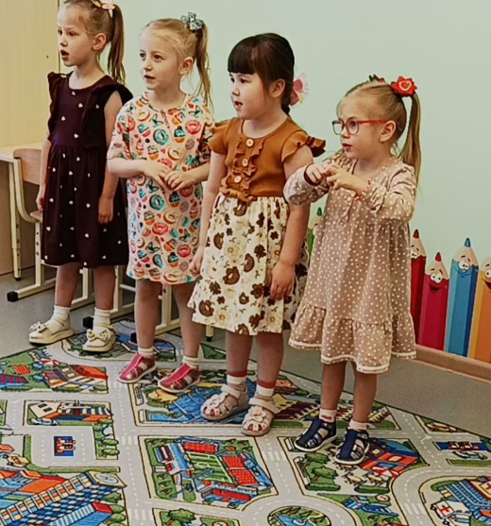
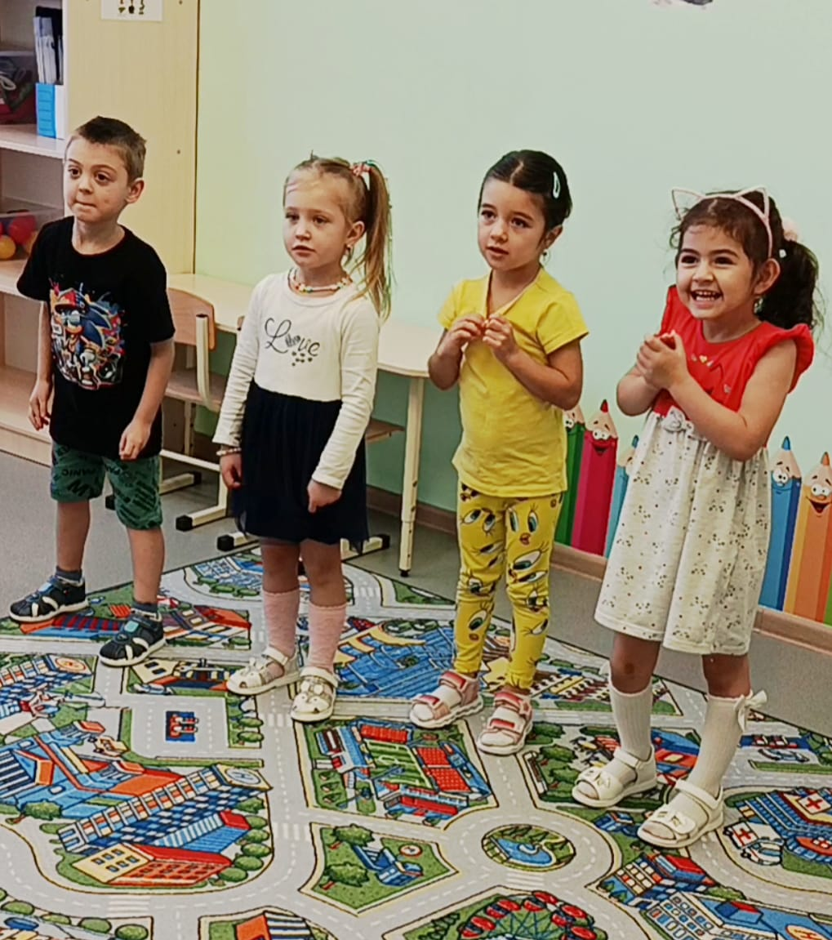
8. Игра Stand up/Sit down
Педагог раздает карточки mummy, daddy, baby.
- Mummy, Sit down! (ребенок, который держит карточку mummy, сядет). Повторяет со словами daddy, baby.
- Daddy, Stand up! (ребенок, который держит карточку daddy, встанет).
Повторяет со словами mummy, baby.
- Песня Bye-bye (трек 5).
Педагог надевает на руку Чики. Чики машет рукой и говорит Bye-bye! Дети машут в ответ и говорят Чики Bye-bye!
Все вместе поют песню одновременно с записью, сопровождая пение движениями.
- Ребята какие новые слова мы сегодня изучили? (mummy, daddy, baby)
- Вам понравилось занятие?
Источники информации:
- Комарова Ю.А., Харпер К., Медуэлл К. «Cheeky Monkey – 3»: методические рекомендации к развивающему пособию Ю.А. Комаровой, К. Харпер, К. Медуэлл для детей дошкольного возраста. Средняя группа. 4-5 лет. М.: Русское слово: Макмиллан. 2020. (Мозаичный парк);
- https://русское-слово.рф/

